Buat class diagram dengan tema yang telah ditentukan (Teknologi).

* Class diagram memiliki induk class dan anak sejumlah 2 class. Salah satu anak class memiliki 1 class anak.
* Class induk memiliki atribut dan method yang dapat diturunkan kepada anak classnya.
* Anak class memiliki atribut dan method yang bukan hasil turunan dari induknya.
* Berikan perbedaan akses modifier pada atribut dan method yang digunakan.
* Buat kode programnya yang sesuai dengan class diagram yang anda bangun.
* Terapkan konsep inheritance, enkapsulasi, dan polimorfisme baik overloading maupun overriding.
* Gunakan operator aritmatika dan logika.
* Gunakan perulangan dan percabangan

Hasilnya dituliskan pada file Word (TAVII_NPM_Nama):

* Class Diagram
* Kode program >> font courier new ukuran 12 (bukan screenshot)
* Screenshot hasil running program
* Kode program up di Github yang sudah diinfokan sebelumnya

CLASS DIAGRAM:

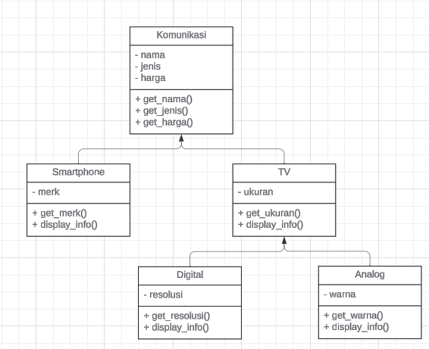

# Kode Program

class Komunikasi:

def __init__(self, nama, jenis, harga):

self._nama = nama

self._jenis = jenis

self._harga = harga

def get_nama(self):

return self._nama

def get_jenis(self):

return self._jenis

def get_harga(self):

return self._harga

class Smartphone(Komunikasi):

def __init__(self, nama, jenis, harga, merk):

super().__init__(nama, jenis, harga)

self._merk = merk

def get_merk(self):

return self._merk

def display_info(self):

print("Nama: ", self.get_nama())

print("Jenis: ", self.get_jenis())

print("Harga: ", self.get_harga())

print("Merk: ", self.get_merk())

class TV(Komunikasi):

def __init__(self, nama, jenis, harga, ukuran):

super().__init__(nama, jenis, harga)

self._ukuran = ukuran

def get_ukuran(self):

return self._ukuran

def display_info(self):

print("Nama: ", self.get_nama())

print("Jenis: ", self.get_jenis())

print("Harga: ", self.get_harga())

print("Ukuran: ", self.get_ukuran())

class Digital(TV):

def __init__(self, nama, jenis, harga, ukuran, resolusi):

super().__init__(nama, jenis, harga, ukuran)

self._resolusi = resolusi

def get_resolusi(self):

return self._resolusi

def display_info(self): # Overriding

super().display_info()

print("Resolusi: ", self.get_resolusi())

class Analog(TV):

def __init__(self, nama, jenis, harga, ukuran, warna):

super().__init__(nama, jenis, harga, ukuran)

self._warna = warna

def get_warna(self):

return self._warna

def display_info(self): # Overriding

super().display_info()

print("Warna: ", self.get_warna())

print(20*"=")

smartphone1 = Smartphone("iPhone 12", "Smartphone", 15000000, "Apple")

smartphone1.display_info()

print(20*"=")

digital_tv1 = Digital("Samsung OLED", "TV", 20000000, 55, "4K")

digital_tv2 = Digital("LG OLED", "TV", 25000000, 65, "4K")

analog_tv1 = Analog("Sony CRT", "TV", 5000000, 32, "Hitam")

daftar_tv_digital = [digital_tv1, digital_tv2]

print("Daftar TV Digital: ")

print(20*"=")

# Perulangan

for tv in daftar_tv_digital:

tv.display_info()

print(20*"=")

print("TV Analog: ")

print(20*"=")

analog_tv1.display_info()

print(20*"=")

# Operator aritmatika

harga_digitaltv1 = digital_tv1.get_harga()

harga_digitaltv2 = digital_tv2.get_harga()

median_harga_digitaltv = (harga_digitaltv1 + harga_digitaltv2) / 2

# Percabangan

if harga_digitaltv1 > median_harga_digitaltv:

print("Harga TV Digital 1 lebih mahal dari median harga TV Digital")

else:

print("Harga TV Digital 1 lebih murah dari median harga TV Digital")

if harga_digitaltv2 > median_harga_digitaltv:

print("Harga TV Digital 2 lebih mahal dari median harga TV Digital")

else:

print("Harga TV Digital 2 lebih murah dari median harga TV Digital")

HASIL KODE PROGRAM (OUTPUT):

